Offene Aufgabe
Lohnformen

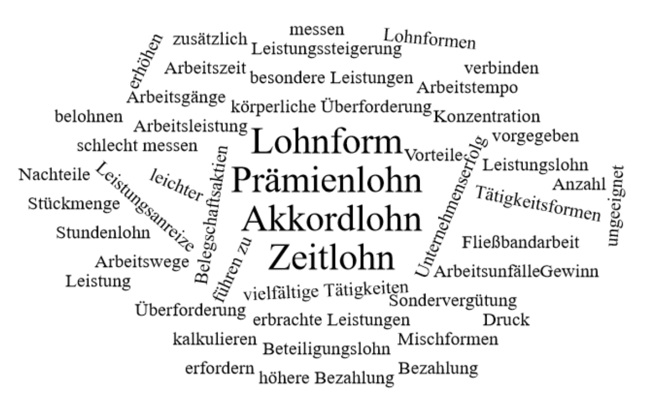

Bitte erstellen Sie anhand der Wortwolke einen Text über „Lohnformen“

